2021春季学期公外学院硕士英语（非全日制）课程QQ群加群通知
本学期共有五位老师承担非全日制“硕士英语综合”与“硕士英语听说”课程的教学任务，请同学们尽速加入各位老师的QQ班级群，以顺利开展本学期的英语课程的教与学。
硕士英语综合课程：
88班综合 | 89班综合
87班综合 | 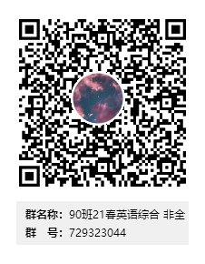90班综合
91班综合 | 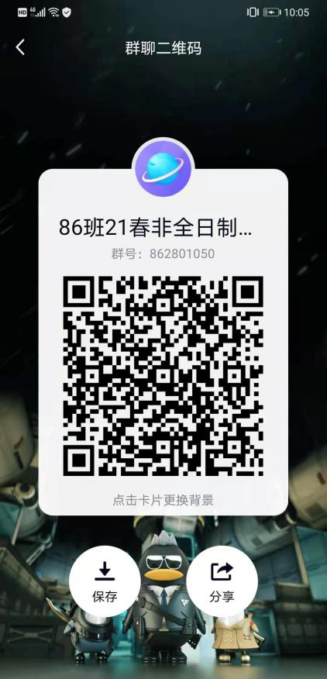86班综合
硕士英语听说课程：
  86班听说 |   90班听说

91班听说

另附分班花名册，供各位老师同学参考！
86班：法学院
87-88班：师范学院
89班：文学院
90班：旅地学院
91班：机电学院、计算机学院、数软学院

本学期非全日制研究生公共外语课程排在7、8周和11、12周，请提醒学生及时加入课程班QQ群，并按课表时间线上上课。

